班级动态(10.28)
一、晨间来园基本情况
1.来园人数： 应到24人，实到21人，请假3人：姜瑞、张正尧、陈语汐。
2.来园情况：今天早晨全班幼儿都能够在8：20前入园，幼儿情绪基本稳定，大部分幼儿都能够高高兴兴来幼儿园，并且能够回应老师说早上好。刘昊天小朋友中午接回家睡午觉。
能够独立入园，自己走进教室的幼儿为：高星辰、杨逸慧、季鑫阳、程宇航、陈弈和、于佳怡、崔正轩、鲁佳依、吴仲睿、吴宥昕、张伊冉、高沐泓、刘昊天、高若柠、丁梓彤、蒋昕乐、林书妤、吴心豪、薛安迪、査欣珞、周茉。

二、区域活动
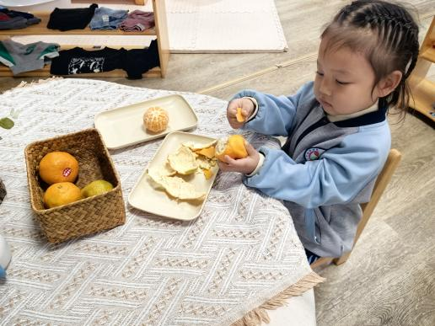 | 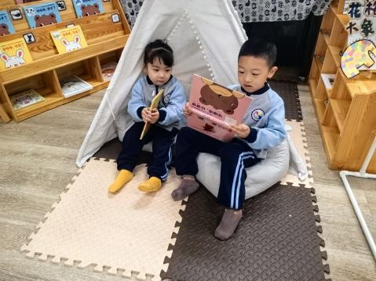 | 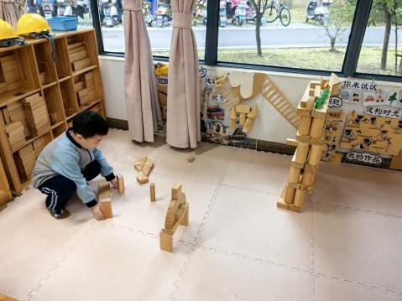
娃娃家小厨房，剥橘子。 | 阅读区阅读绘本故事。 | 地面建构场景搭建。
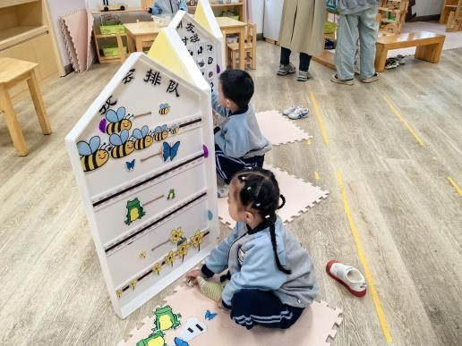 | 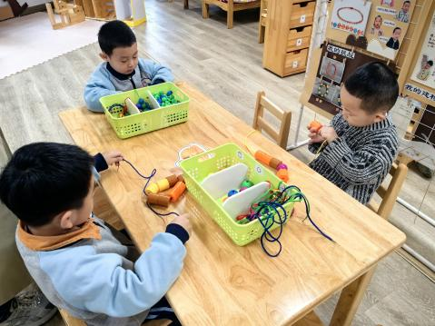 | 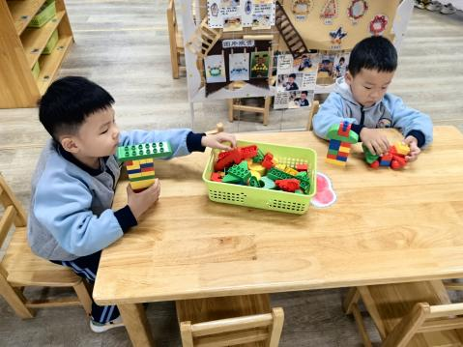
益智区自制益智玩具。 | 桌面建构串珠子的游戏，并且有规律的串串珠。 | 桌面建构用乐高积木搭建各种小车。
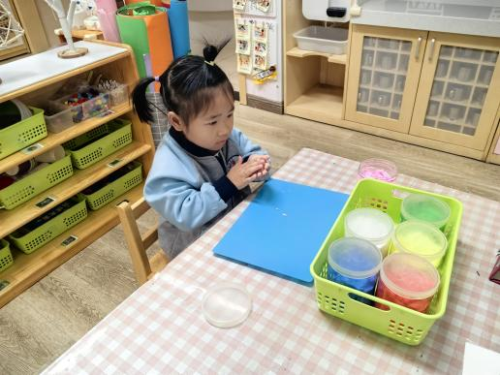 | 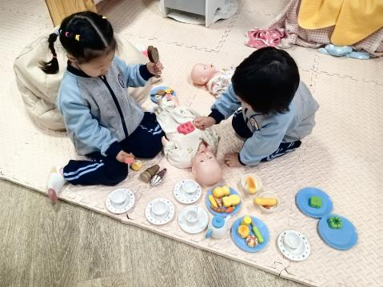 | 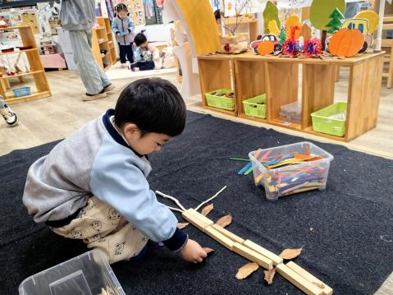
美工区用彩泥制作小糖果。 | 娃娃家照顾小宝宝吃东西。 | 自然材料区拼搭大树。

- 集体活动——语言：秋天的画报
《秋天的画报》这首诗歌主题单纯、内容浅显、短小精练而又生动活泼。动词和重叠词的出现增加了诗歌意境美，诗歌用多彩的颜色和好吃的水果来描述，不仅向我们展示了一个色彩斑斓的秋天，又给人以视觉和味觉上的享受。
对于小班幼儿而言,他们对于朗朗上口的诗歌是很感兴趣的。秋天是水果丰收的季节,在“我喜欢的水果” 中孩子知道了秋天的一些水果，但对于秋天是收获的季节知之甚少。
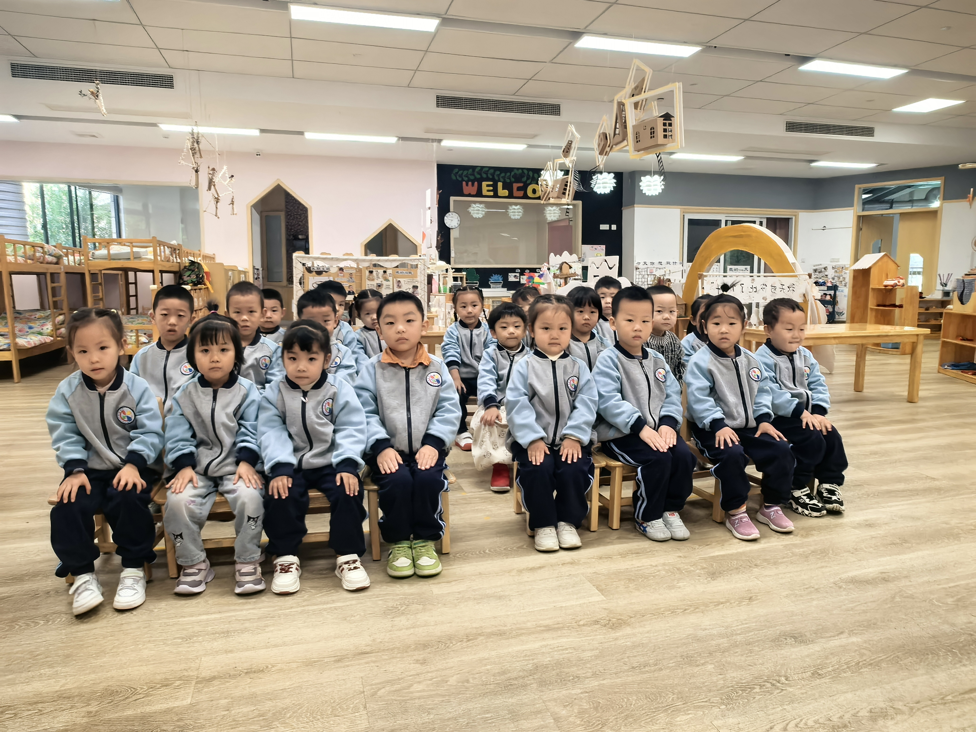 | 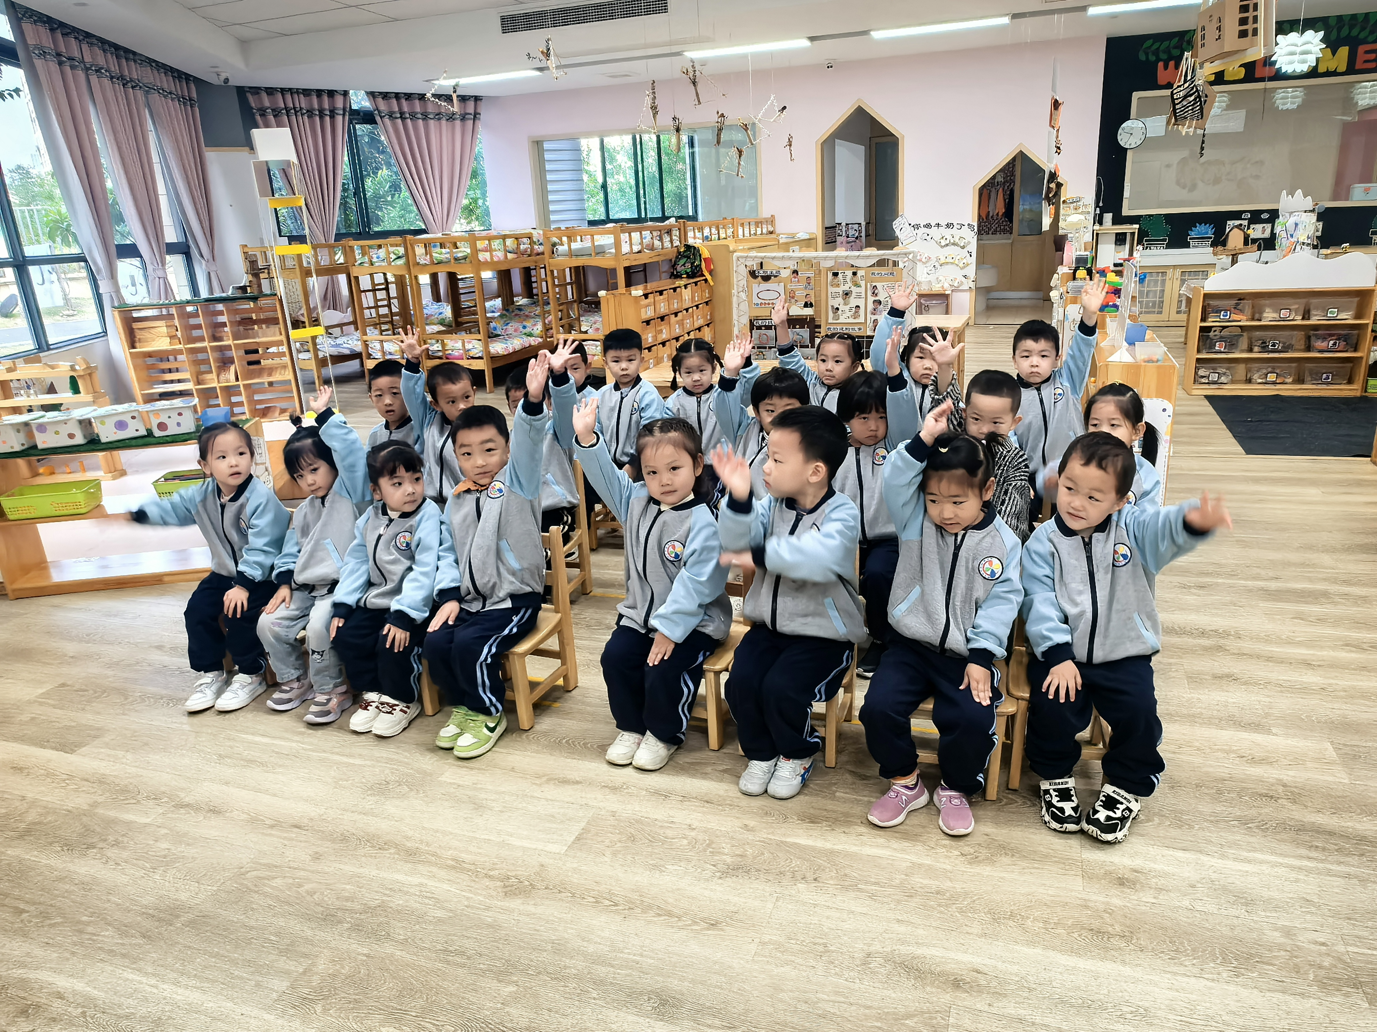 | 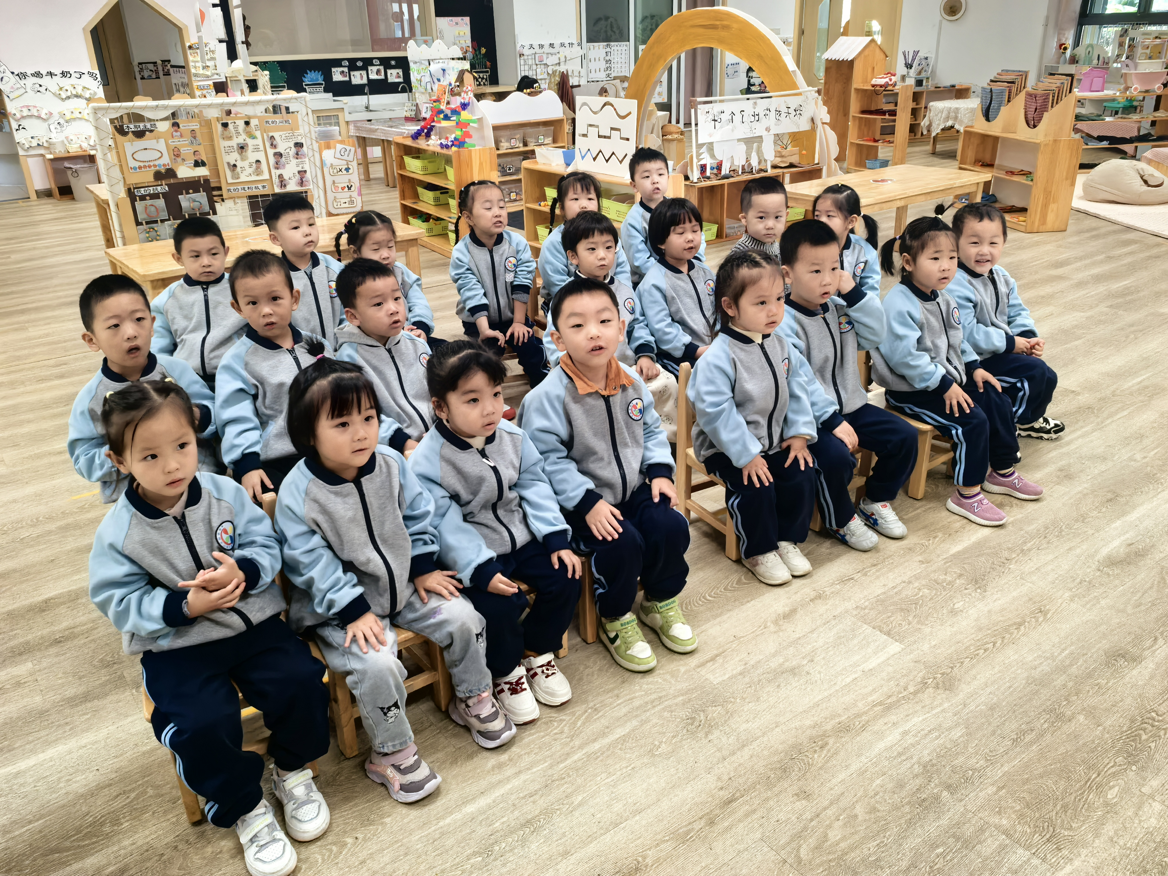
在本次活动能理解诗歌的内容,能口齿清楚地进行朗诵的幼儿有：季鑫阳、程宇航、崔正轩、鲁佳依、吴宥昕、张伊冉、刘昊天、丁梓彤、蒋昕乐、林书妤、吴心豪、査欣珞、周茉。
幼儿在活动中能感受诗歌的意境美，感知秋天的色彩和秋收的景象的幼儿有：高星辰、薛安迪、高若柠、杨逸慧、吴仲睿、陈弈和、于佳怡、高沐泓。

四、户外游戏活动——跑酷
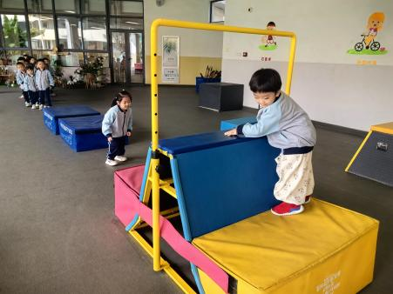 | 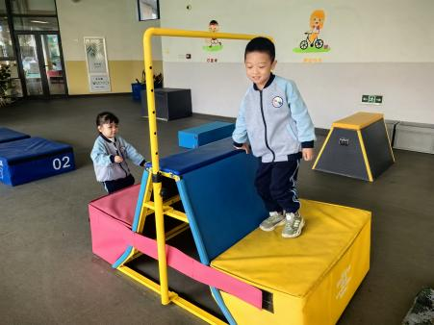 | 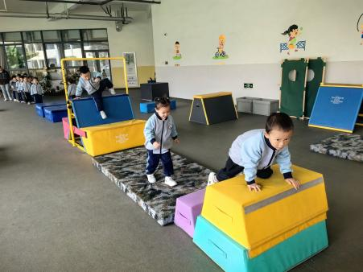
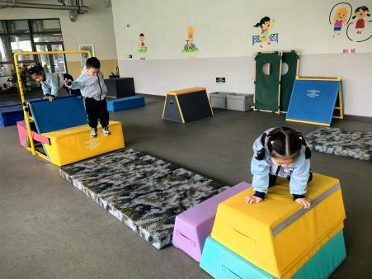 | 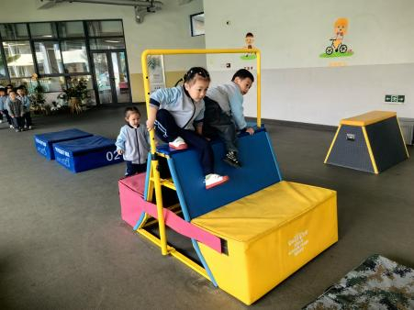 | 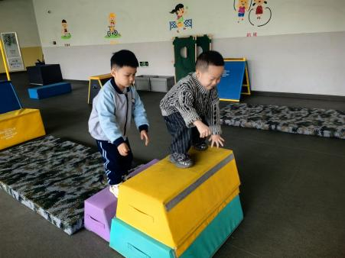
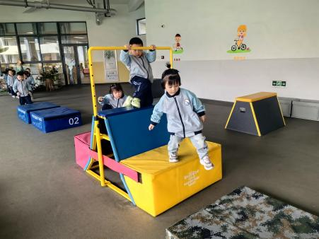 | 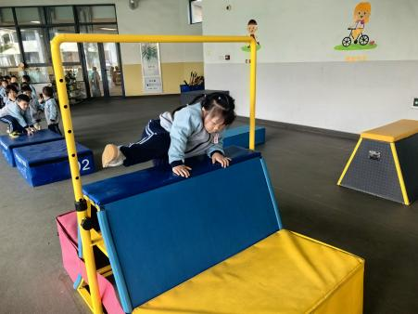 | 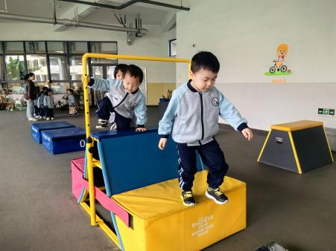

五、午餐活动
今日午餐：藜麦饭、胡萝卜土豆炖牛肉、干锅花菜、鸡蛋番茄汤。
饭菜汤全部独立吃完的幼儿为：高星辰、杨逸慧、季鑫阳、程宇航、于佳怡、崔正轩、吴仲睿、吴宥昕、张伊冉、高沐泓、刘昊天、高若柠、蒋昕乐、林书妤、吴心豪、周茉。
六、午睡
今天能够在12点半前入睡的幼儿有：高星辰、杨逸慧、季鑫阳、程宇航、于佳怡、崔正轩、鲁佳依、吴仲睿、吴宥昕、张伊冉、高沐泓、高若柠、丁梓彤、林书妤、吴心豪、薛安迪、査欣珞、周茉。

